Управление в технических системах

Лабораторная работа №6

Нелинейные системы автоматического регулирования

1. Используя систему Simulink, собрать схему моделирования системы, изображенной на рис.1.3. Установить нулевой уровень входного сигнала и произвольные ненулевые начальные условия X(0), dX(0)/dt. Параметры системы взять из табл.1.

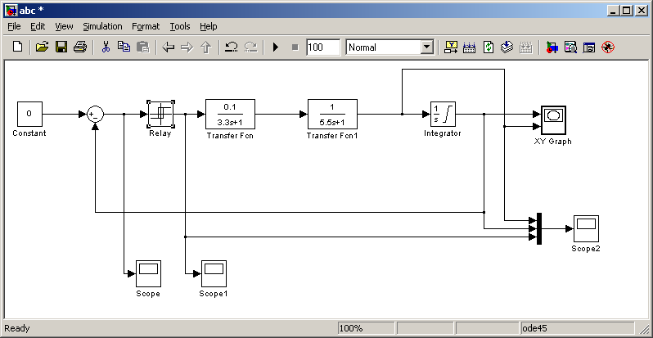

2. Провести моделирование системы, наблюдать переходный процесс на фазовой плоскости и получить график фазовой траектории.

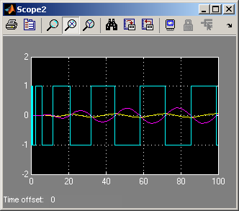

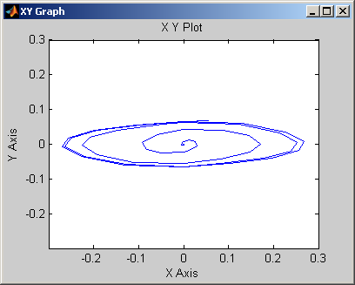

Фазовые портреты нелинейных систем


